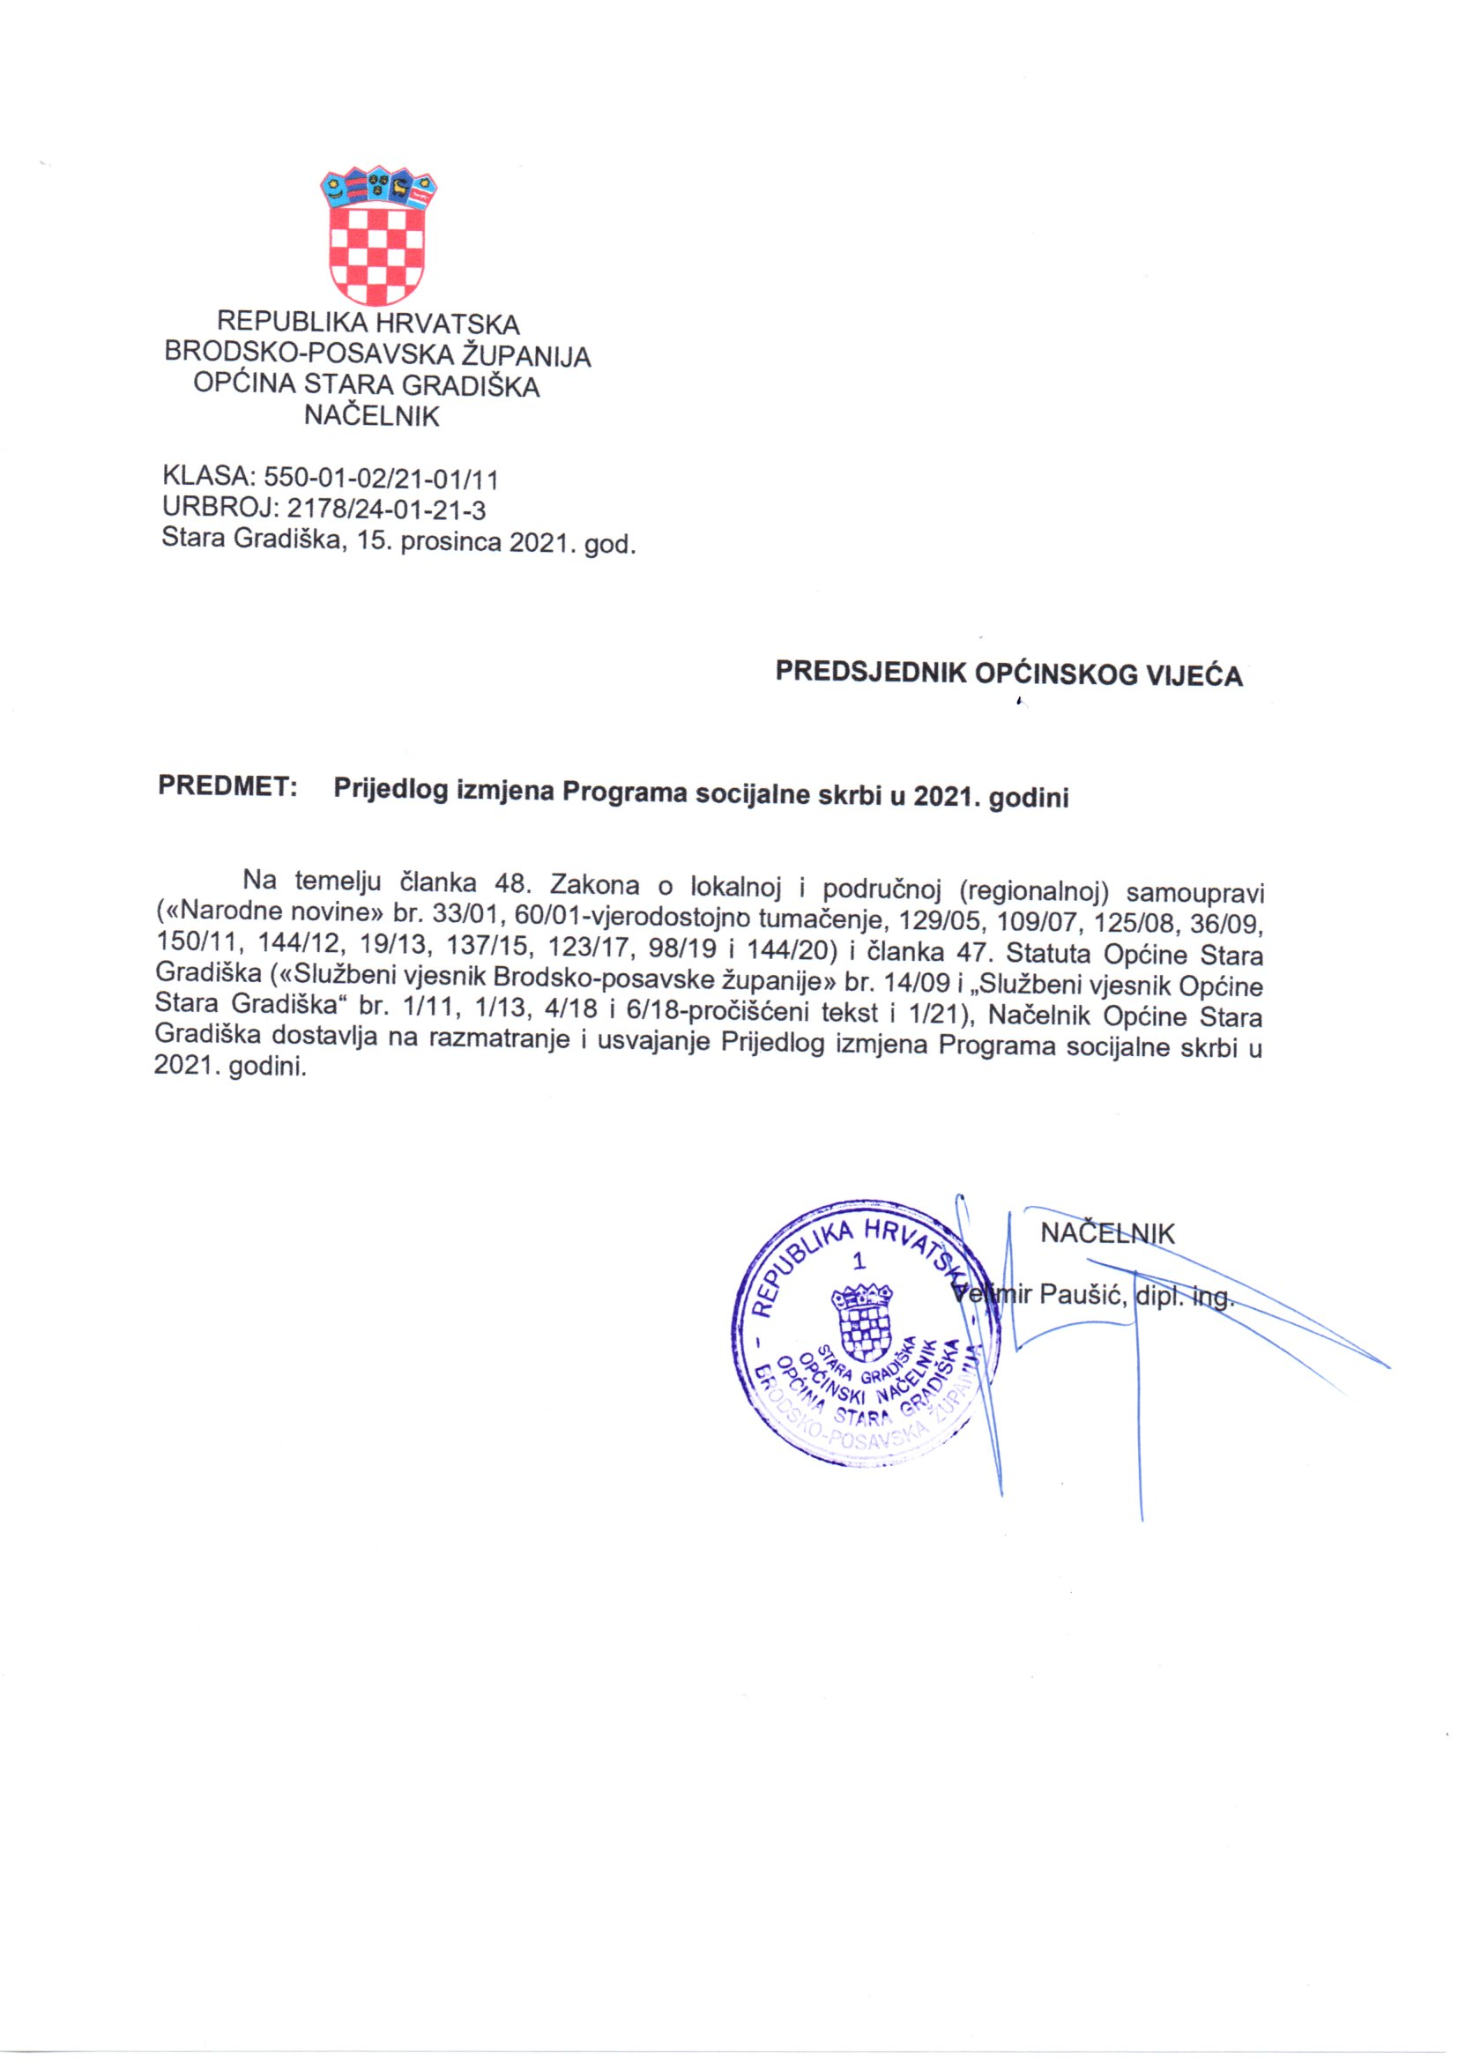

Na temelju članka 32. Statuta Općine Stara Gradiška («Službeni vjesnik Brodsko-posavske županije» br. 14/09 i „Službeni vjesnik Općine Stara Gradiška“ br. 1/11, 1/13, 4/18, 6/18-pročišćeni tekst i 1/21), Općinsko vijeće Općine Stara Gradiška na ___. sjednici održanoj _______ 2021. godine, donijelo je
Izmjene Programa socijalne skrbi u 2021. godini

I.
U Programu socijalne skrbi u 2021. godini („Službeni vjesnik Općine Stara Gradiška“ br. 5/20) u točki 1. Naknada troškova stanovanja iznos „11.500 kn“ zamjenjuje se iznosom „10.500 kn.
U točki 3. Jednokratne naknade iznos „5.000 kn“ zamjenjuje se iznosom „6.000 kn“.
U točki 4. Pomoć staračkim kućanstvima iznos „60.000 kn“ zamjenjuje se iznosom „44.000 kn“, a brojka „30“ zamjenjuje se brojkom „22“.
U točki 5. Dar za novorođeno dijete iznos „60.000 kn“ zamjenjuje se iznosom „40.000 kn“.
U točki 7. Gradsko društvo Crvenog križa Nova Gradiška iznos „20.000 kn“ zamjenjuje se iznosom „18.700 kn“.

II.
Ove Izmjene Programa socijalne skrbi u 2021. godini objavit će se u „Službenom vjesniku Općine Stara Gradiška“.

KLASA: 550-01-02/20-01/11
URBROJ: 2178/24-03-20- ______

